Повод Евгения Анатольевна,
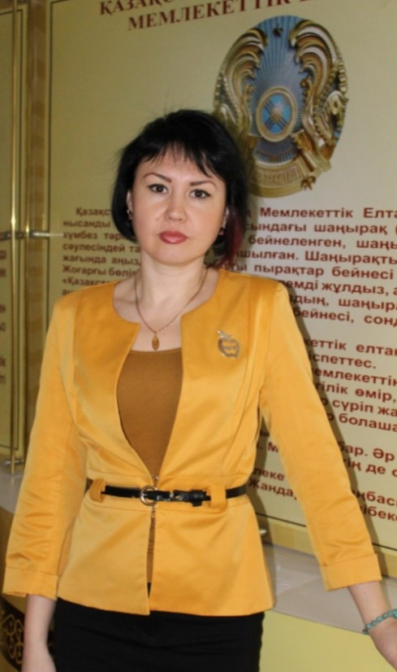
Учитель начальных классов
«КГУ средней школы имени М.Ломоносова»
село Тургень Алматинской области
Енбекшиказахского района.

Оценивание степени понимания.

«Завышая оценку человеку,
даёшь ему крылья, занижая – делаешь
из него изворачивающегося червя.
И только разумный не спалит крылья
и выберется из земли». (Сабир Омуров)
Многие практикующие учителя, больше внимания обращают на повышение качества знаний учащихся, не заботясь о том, как эта «гонка» отражается на наших учениках. В последние два года перестала зацикливаться лишь на предмете преподавания и наблюдала тот же эффект у своих коллег, которые стали чаще задумываться, анализировать, искать приемлемые альтернативы. С оцениванием была та же проблема. Оценку за урок выставляла согласно тем знаниям, которые учащийся показал во время урока и в совокупности с его активностью в образовательном процессе, опираясь лишь на свой личный опыт и знания методики. Единственной мотивацией ученика было получение высокого балла. Такая оценка никоим образом не способствовала саморегуляции учащихся. Самооценивание и взаимооценивание использовала лишь иногда в целях экономии времени.
Оценивание в современном образовании претерпевает изменения. Особенно злободневным в нашей школе (для меня, как учителя начальных классов) является «завышение» оценок.
Оценивание основывается на пяти следующих подпунктах:
- определении потребностей учащихся;
- развитие самостоятельности учащихся, их умений к взаимодействию;
- наблюдение за процессом обучения;
- развитие метапознания;
- доказательство понимания и умения.
Переходя в среднее звено, некоторые учащиеся теряются: из отличников переходят в хорошисты, а иногда и в троечники, а «бедные» троечники не знают как реализовать себя в учебном процессе и часто становятся отстающими. Иногда и сами учителя, исходя из учета возрастных особенностей или психологических особенностей учащихся, жалеют детей, ставят необъективные оценки. В среднем звене у детей происходит переходный возраст, а с учетом того, что в младшем звене им делались поблажки, случается спад качества знаний. Следовательно, нам самим, наравне с нашими учениками, необходимо сформулировать для себя четкие критерии оценок. Десятибалльная шкала оценок открывает «новые горизонты» в этом плане. В современной школе, могу сказать с уверенностью, от индивидуальных особенностей учащихся, зависит очень многое. Например, сталкивалась не только с завышением, но и с занижением самооценки у отдельных учеников. С такими детьми планирую работать дальше посредством психологических тренингов, направленных на повышение самооценки учащихся. А выведение четких критериев оценки по тому или другому виду работы позволяют детям придерживаться строгих позиций при подведении итогов. Исходя из Практики в школе, убедилась, что дети объективнее относятся к своей работе, когда сами вырабатывали критерии оценок. Например, при чтении стихотворения наизусть, дети сами занимались разработкой этих критериев. И при выставлении оценок, мне уже было проще – дети сами оценивали своих товарищей.
Обсудив с коллегами, пришли к выводу, что испытывали схожие трудности при оценивании знаний учащихся. При опросе работает не весь класс, дети не умели комментировать свои оценки. Чтобы преодолеть возникшие трудности планирую использовать эффективные вопросы, обратную связь. Хорошим стимулом мотивации учащихся является формативное оценивание. Для своей дальнейшей работы взяла много новых приемов формативного оценивания. Не даром формативное оценивание называют оцениванием для обучения. Стараясь заслужить уважение товарищей, похвалу учителя – ученик повышает личную мотивацию. Очень часто в начальной школе учителями используется неформальное оценивание: похвала (учитывая возрастные особенности младших школьников) очень важна маленьким детям, для которых авторитет учителя является непоколебимым. Использую в своей практике составление портфолио. В это портфолио ученики подшивают свои работы: сочинения, рисунки, коллажи. В итоге я пришла к выводу: для того, чтобы заинтересовать и повысить мотивацию учащихся к обучению, мы тщательно должны продумывать формы оценивания на уроке.
Оценивание играет немаловажную роль на уроке. Но как подойти правильно к применению этого модуля? Как оценить каждого ребенка? Ведь каждый ребенок индивидуален, а значит оценка, полученная им во время урока должна быть объективной. Исходя из обсуждения с коллегами, проанализировав все вышесказанное, вывела для себя следующие ключевые моменты при оценивании:
- четкость критериев оценки;
- эффективная обратная связь между учителем и учеником через диалог;
- ученики должны через мотивацию активно включаться в процесс обучения;
- учитель способен менять тактику оценивания с учетом повышения уровня знаний учащихся;
- формативное и суммативное оценивание должно иметь мотивационную подоплеку, влиять на развитие саморегуляции учащихся;
- применение в процессе образования самооценивания и взаимооценивания с целью повышения самоэффективности обучаемых.
При соблюдении данных критериев, у меня и моих учеников не возникнет трудностей с объективной самооценкой и при взаимооценивании.

